
ESTADO DO PARÁ
Viseü PREFEITURA MUNICIPAL DE VISEU CONTROLADORIA MUNICIPAL
PARECER TÉCNICO DO CONTROLE 
SOLICITANTE: COMISSÃO PERMANENTE DE LICITAÇÃO - CPL.
PROCESSO: PREGÃO ELETRÔNICO N O 017/2021.
OBJETO: CONTRATAÇÃO DE EMPRESA ESPECIALIZADA PARA FORNECIMENTO DE PEÇAS PARA MANUTENÇAÖ DOS ÔNIBUS ESCOLARES PARA ATENDER AS NECESSIDADES DA SECRETARIA MUNICIPAL DE EDUCAÇÃO DE VISEU-PA.
1. DA COMPETÊNCIA
A competência e finalidade do Controle Interno estão prevista no art. 74 da Constituição da República Federativa do Brasil de 1988, que dispõe dentre outras competências : realização de ac omp anhamento , levantamento, inspeção e auditoria nos s is temas administrativo, contábil , financeiro , patrimonial e operacional relativo às at iv idades próprias do ente federado, com vistas a verificar a legalidade e a legitimidade de atos de gestão pela execução orçamentária, financeira e patrimonial , além de avaliar seus resultados quanto legalidade , impessoalidade, moralidade, publicidade e eficiência.
Nos termos da Resolução Administrativa n o 11. 410/TCM—PA, de 25/02/2014, além do disposto no SI O do art . 11, da RESOLUÇÃO N O 11.535/TCM-PÄ, de 01/07/2014, segundo as quais, em virtude do processo li citatório implicar em realização de despesa, resta configurada a competência desta Coordenação de Controle Interno para análise e manifestação.
11. INTRODUÇAO
Tendo em vista ocorrida análise processual li citatória por esta Controladoria até às fls. 1 . 4 41 onde o me smo fora declarado fracassado e recomendado por este Controlador Interno a sua revisão, e permanecendo o interesse da Administração Pública na contratação do obj eto, sua republicação (republicação do edital fls .
1.442/1.498) e repetição do certame.
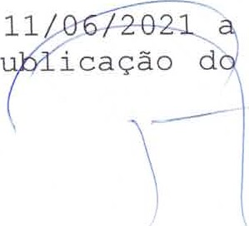
Com isso, fora marcada para o dia 11/ reabertura da sessão com a devida rep
1


ESTADO DO PARÁ
ViSeu PREFEITURA MUNICIPAL DE VISEU CONTROLADORIA MUNICIPAL
edital e seus anexos que constam às fls . 1 . 446/1 . 498 .
Das fls. 1 .499/1500 retirada de termo de edital; das fls. 1 . 501/1 . 554, constam os documentos de habilitação da empresa AUTO PEÇAS BATISTA LTDA das fls. 1.555/1. 675, constam os documentos de habilitação da empresa VANGUARDA SOLUÇÕES ROIENTAIS TECNICAS , COt£RCIAIS SERVIÇOS LTDA; das fls . 1 . 676/1 . 795, constam proposta inicial da empresa CENTER NORTE COÈÓRCIO DE PEÇAS AUTOMOTIVAS EIRELI e sua documentação de habilitação; das fls . 1.796/1.865, documentos de habilitação da empresa AUTO PARABRISÄ LTDA; das fls. 1. 866/1. 867, solicitação de favorecimento à (ME ) nos termos da LC 123/2 006 ; das fls. 1. 868/2 . 147; das fls. 2 . 148/2 . 155; das fls. 2.156/2 .166, solicitação de parecer jurídico final e parecer jurídico final
Finalmente a solicitação de parecer desta Controlador ia .
Estes são os fatos necessários. Pas semos a análise jurídica que o caso requer.
É o relatório
111. DAS DISPOSIÇÕES GERAIS
No caso em tela, a análise do presente parecer é restrita aos parâmetros determinados pela Lei n o 8666/93, pela Lei n o 10.520/02 e Decreto 5.450/05 e pelo Decreto Municipal n o 036/2020.

No que tange ao cumprimento do disposto no artigo 4 0 , inciso V, da Lei n o 10.520/2002 e da Lei n o 8.666/93 foi respeitado o prazo de 8 (oito) dias úteis, contados a partir do último publicação do edital até a realização pública, para análise julgamento das pro ostas .
2


ESTADO DO PARÁ
ViSeU PREFEITURA MUNICIPAL DE VISEU
CONTROLADORIA MUNICIPAL
Em análise a ata presente aos autos, verifica—se que o procedimento transcorreu normalmente, assim como o registro de propostas de preço, apresentação de documentos aceitabilidade de proposta, abertura da fase de disputa de lances, com a declaração de vencedor nos itens licitados, bem como o envio e análise de documentos de habilitação pelo pregoeiro e ainda a concessão de prazo para eventuais recursos.
Tendo em vista a obrigação constantes do art. 40, inciso XII e seguintes da Lei n 10.520/2002 c/ c art. 11 do Decreto 5.450/05 e art. 43, inciso I e seguintes, da Lei n o 8.666/1993, deixa— se de analisar os demais documentos apresentados pelas empresas participantes, que constam devidamente rubricadas pelo ilustríssimo Pregoeiro.
Superada as fases do presente procedimento li citatório Sr. Pregoeiro declarou como vencedora as seguintes empresas
AUTO PÄRÄBRISA LTDA, dos itens 0073, 0103, 0107, 0108, 0119, 0129, 0130, 0135, 0169, 0170, 0171,
0172, 0174, 0177, 0178, 0179, 0181, 0183, 0184 ,
0186, 0187, 0188, 0189, 0190, 0191, 0192, 0194 ,
0196, 0197, 0198, 0200, 0201, 0202, 0204, 0205,
0206, 0207, 0208, 0209, 0210, 0214, 0215, 0216,
0217, 0218, 0220, 0224, 0226, 0228, 0229, 0230, 0232, 0233, 0234, 0235, 0236 pelo valor total de R$ 319.412,00.
• aurro PECAS BATISTA LTDA, nos itens 0001, 0002,
0003, 0006, 0009, 0013, 0015, 0017, 0018, 0020,
0024, 0025, 0030, 0031, 0033, 0034, 0035, 0037,
0038, 0039, 0041, 0042, 0043, 0043, 0047,
0048, 0049, 0052, 0055, 0056, 0057, 0058, 0059,
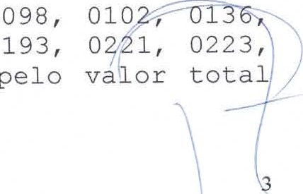
0060, 0061, 0062, 0065, 006, 0067, 0068, 0069, 0071, 0074, 0075, 0078, 0079, 0080, 0082, 0083,
pelo
0084, 0087, 0090, 0091, 0094, 0098, 010
0145, 0150, 0167, 0182, 0185, 0193,
0225, 0227, 0231, 0237, 0238,


ESTADO DO PARÁ
o
ViSeU PREFEITURA MUNICIPAL DE VISEU CONTROLADORIA MUNICIPAL
de R$ 373.574, 00;
• CENTER NORTE COIORCIO DE PECAS AUTOMOTIVÄS EIRELI, itens 004, 0006, 0007, 0008, 0010, 0011,
0012, 0014, 0016, 0019, 0021, 0022, 0023, 0026,
0027, 0028, 0029, 0032, 0036, 0040, 0045, 0046,
0050, 0051, 0053, 0054, 0063, 0064, 0070, 0072,
0076, 0077, 0081, 0085, 0086, 0088, 0092, 0093,
0095, 0096, 0097, 0099, 0100, 0104, 0105, 0106,
0109, 0110, 0111, 0112, 0113, 0114, 0115, 0116,
0117, 0118, 0120, 0121, 0122, 0123, 0124, 0125,
0126, 0127, 0128, 0131, 0132, 0133, 0134, 0137,
0138, 0139, 0140, 0141, 0142, 0143, 0146,
0147, 0148, 0149, 0151, 0152, 0153, 0154, 0155,
0156, 0157, 0158, 0159, 0160, 0161, 0162, 0163,
0164, 0165, 0166, 0168, 0173, 0175, 0176, 0180, 0203, 0211, 0212, 0213, 0219 e 0222, pelo valor
total de R$ 576 . 903, 34 .
Assim, pode verificar aos autos, que os presentes valores, tratam—se do menor preço, uma vez que houve a possibilidade de competição entre os participantes, bem como negociação entre a Licitante e Administração, com expressa declaração que estes seriam os valores finais, não podendo
ultrapassar .
Diante do exposto, evidenciado que o Sr . Pregoeiro com a equipe de apoio procederam, em todos os atos inerentes ao procedimento li citatório, em consonância com

10.520/02, Decreto 5.450/05 e à Lei -n O 8.666/93, havendo competitividade entre os participantes , agindo em estrita observância aos princípios da supremacia do interesse público eficiência, economicidade, razoabilidade, isonomia, legalidade e ao princípio da vinculação ao instrumento convocatório , opinamos pela sua homologação ela autoridade superior.
IV - CONCLUSÃO
4

ESTADO DO PARÁ

ViSei PREFEITURA MUNICIPAL DE VISEU 8 FICO 180
ice
CONTROLADORIA MUNICIPAL
Pelo que restou comprovado pela análise detida do presente processo li citatório, verifica— se que o mesmo está revestido de todos os requisitos exigidos pela Lei 8 . 666/93, Lei 10.520/02 e legislação correlata, razão pela qual, opinamos , FAVORAVELMENTE ao prosseguimento do pregão eletrônico n o 017 / 2021, com sua devida homologação pela autoridade competente, desde que cumpridas todas as exigências da Lei n o 8. 666/93.
É o parecer, 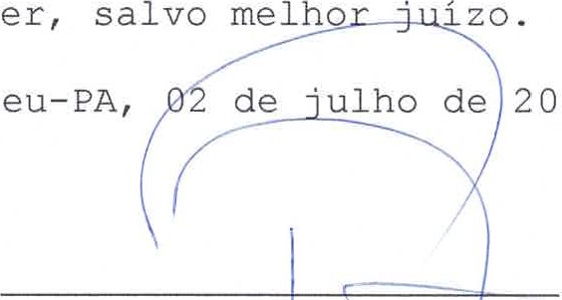salvo melho
Viseu-PA,
2021.
PAULO FERNAN ES DA S LVA
Controlador Ger I do M icípio
Decreto n 008/2 1
5

